Tillsynsbegäran – information om höga naturvärden i samrådsanmälan S 1343-2022 i Nybro kommun
Denna tillsynsbegäran behandlar höga naturvärden i samrådsanmälan S 1343-2022 i Nybro kommun som inkom 2022-03-08 och omfattar 2,3 ha.
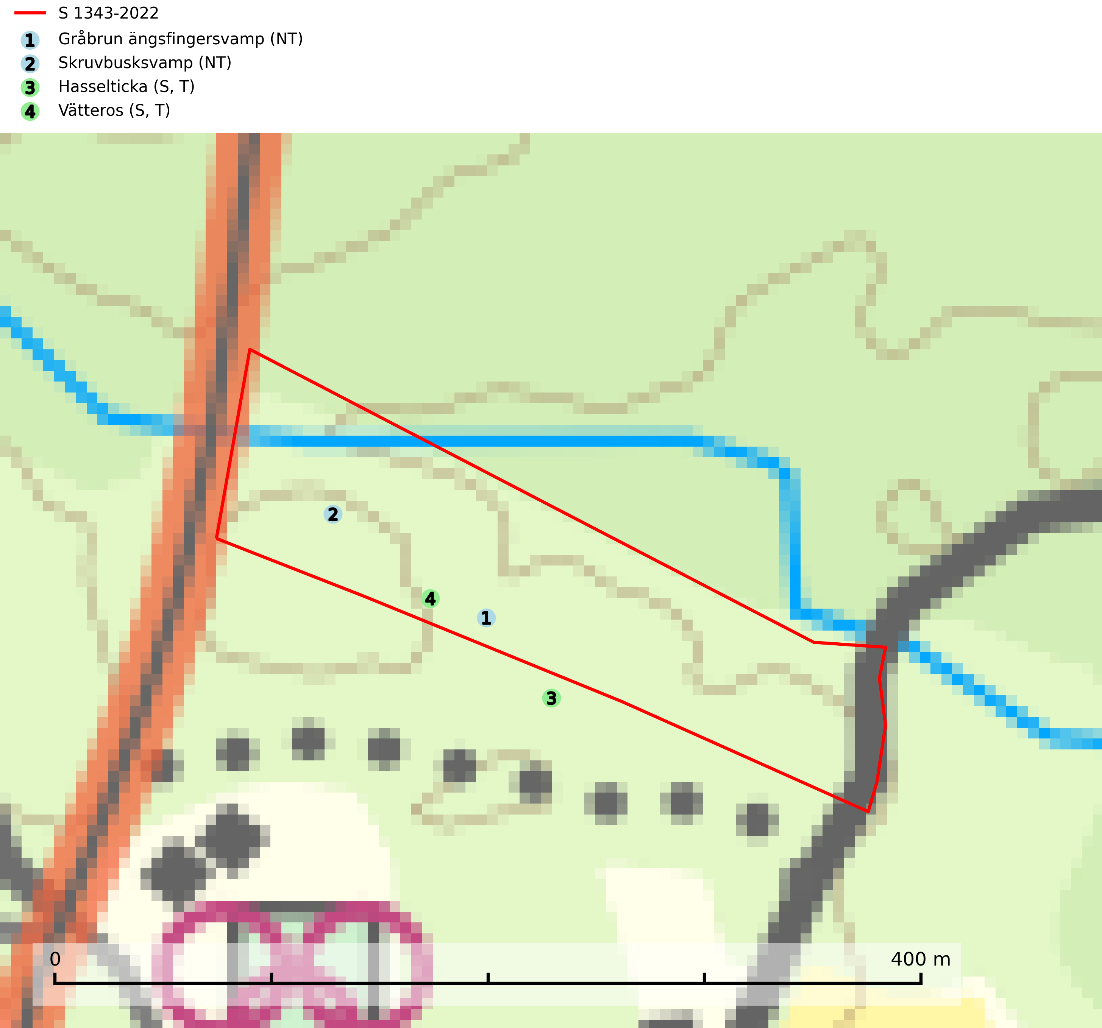
Figur 1. Fyndplatser för naturvårdsarter i och inom 11 meter från samrådsanmälan. Markörer utan svart kant är placerade på fyndplatsen. Markörer med svart kant är placerade vid sidan av fyndplatsen och har ett svart streck som visar fyndplatsens exakta position. Kartans mittpunktskoordinat är N 6300783, E 545569 i SWEREF 99 TM.
I och inom 11 meter från samrådsanmälan finns fynd av 4 naturvårdsarter, varav 2 är rödlistade, 2 är typiska (T) och 2 är signalarter (S): gråbrun ängsfingersvamp (NT), skruvbusksvamp (NT), hasselticka (S, T) och vätteros (S, T). Se Figur 1.

Tillsynsbegäran
Vi begär härmed att Skogsstyrelsen fattar beslut enligt miljöbalken som säkerställer att skogens höga naturvärden bevaras samt att EU-lagstiftning efterlevs och att artskyddsbrott förhindras.
Vi önskar även ta del av de ställningstaganden och beslut som myndigheten meddelar till följd av aktuell samrådsanmälan och föreningens inlaga (se 34 § förvaltningslagen).

Naturvårdsarter och fridlysta arter
Nedan följer beskrivningar av de naturvårdsarter och fridlysta arter som har sina livsmiljöer och växtplatser i den samrådsanmälda skogen. De påträffade naturvårdsarterna är ett tydligt kvitto på att det rör sig om en skog med höga naturvärden.
Gråbrun ängsfingersvamp (NT) växer i naturliga gräsmarker, främst kalkrika, i såväl slåtter- som naturbetesmark. Den förekommer även i mer eller mindre sluten ädellövskog på kalkhaltig mulljord, då ofta på ytor med naken jord och uttunnat fältskikt. Skogsmiljöer av den typ arten trivs i har ofta ett stort skyddsvärde och eventuellt skogsbruk på dessa platser bör bedrivas skonsamt (SLU Artdatabanken, 2024).
Hasselticka är en bra signalart för lundar med höga naturvärden. På lokalerna förekommer ofta många andra ovanliga och rödlistade arter. Växtplatserna har normalt långvarig lövkontinuitet av hassel (ibland al). Den kräver dessutom att det successivt bildas, och i området kontinuerligt förekommit, en viss mängd döda stammar. Arten tycks saknas i sekundära och i sen tid uppkomna al- och hasselmarker om dessa inte ligger i direkt anslutning till äldre förekomster. Hasselticka är typisk art för 9020 Nordlig ädellövskog och 9160 Näringsrik ekskog (Nitare & Skogsstyrelsen, 2019; SLU Artdatabanken, 2025).
Vätteros är typisk art för 9020 Nordlig ädellövskog och 9160 Näringsrik ekskog (SLU Artdatabanken, 2025).

